Die Szenen “Nacht” (V. 354 - 807) und “Vor dem Tor” (V. 808 - 1178)
Vorbereitung des Pakts mit Mephistopheles: Faust zu Beginn des Dramas
Was ermöglicht den Pakt mit dem Teufel?
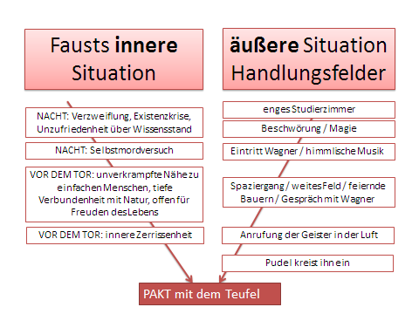
Anmerkungen:
- Faust ist verzweifelt, er sucht Erlösung.
- Auf der anderen Seite ist er den Genüssen des Lebens nicht abgeneigt.
Und obwohl er später das menschliche Dasein nihilistisch abwertet („So fluch ich allem was die Seele mit Lock- und Gaukelwerk umspannt“, V. 1587f.), ist sich Mephistopheles sicher, „Du bist am Ende – was du bist“ (V. 1806).
Dass Mephistopheles damit Erfolg haben könnte, zeichnet sich schon beim Osterspaziergang ab. Faust erfreut sich an der Natur (z.B. V. 903ff.), ist begeistert von der Lebensfreude des Volkes („Zufrieden jauchzet Groß und Klein, hier bin ich Mensch, hier darf ich’s sein“, V. 938f.), trinkt mit den einfachen Menschen (V. 991).

- Und doch fühlt er eine innere Zerrissenheit:
Dualismus Fausts: „Zwei Seelen wohnen, ach! in meiner Brust “.
Die andre hebt grausam sich vom Dunst zu den Gefilden hoher Ahnen. O gibt es Geister in der Luft, so steiget nieder aus dem goldnen Duft (V. 1116ff.)
Geist
Die eine hält, in derber Liebeslust, sich an die Welt, mit klammernden Organen (1114f.).

Körper

- Schließlich äußert Faust im Gespräch mit Wagner den Wunsch an die „Geister“: „Und führt mich weg, zu neuem buntem Leben!“ (V. 1121). Er sucht demnach nach einem Ausweg aus seinem Dilemma, er scheut sich auch nicht, dafür fremde Mächte anzurufen (wie er schon in zuvor bewiesen hat, als er das Zeichen des Makrokosmos‘ und den Erdgeist beschworen hat).
- In diesem Moment tritt der Pudel (Mephistopheles) auf und kreist Faust langsam ein.
Der Weg für den Pakt mit dem Teufel ist geebnet. Faust ist bereit.

Dieses Textzitat findet sich in Hesses Steppenwolf, denn der Protagonist Harry Haller empfindet ähnlich.
Die Deutung dieser Textstelle samt Tafelbild und Arbeitsauftrag finden sie hier.

